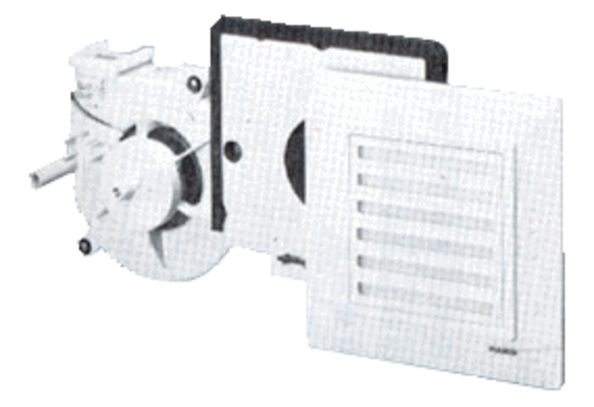Wkład wentylatora ER 17/60-1Opakowanie jednostkowe: 1 sztukaAsortyment:
Numer artykułu: 0080.0780Producent: MAICO

